Schiff aus Korken basteln

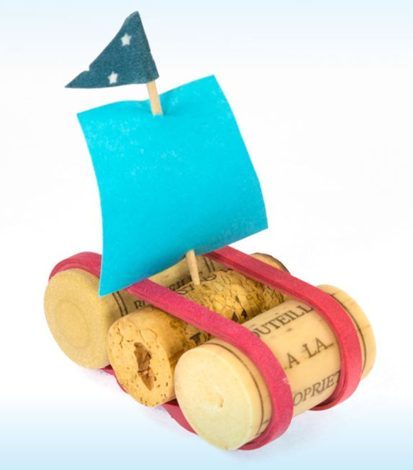

Materialien
- 3 Korken
- Zahnstocher
- Papier
- 2 Gummibänder
- Schere

Legt die drei Korken dicht beieinander und fixiert diese mit zwei Gummibändern. Das Schiff braucht nun ein Segel. Schneidet dafür ein Dreieck aus Papier aus. Stecht den Zahnstocher durch das Segel. Achtet hierbei darauf, dass der Zahnstocher unten noch etwas hervorschaut. Denn im nächsten Schritt muss das Segel durch den Zahnstocher auf dem Kork-Boden befestigt werden. Ein einfaches Reinpieksen reicht hierfür aus. Nun kann es los gehen, ihr könnt das Schiffchen im Waschbecken oder in der Badewanne ausprobieren. Viel Spaß beim Ausprobieren 😉!

